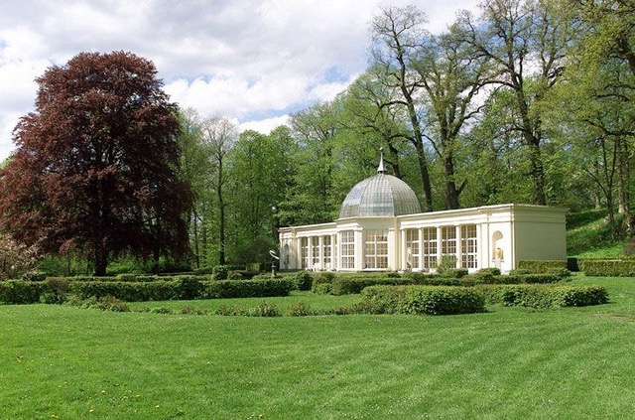

Carl Magnus och Peter Freudenthal.

Vernissage i Adelsnäsparkens Orangeri i Åtvidaberg den 10 september 2022 kl 15 - 17. Båda konstnärerna deltar.

Invigningstalare kl 15: Åsa Christoffersson, tidigare kulturredaktör på Corren

Öppettider fredag, lördag och söndag 13-15, under tiden 10-25 september.

Den 10 september öppnar en spännande utställning i Åtvidaberg. Carl Magnus och Peter Freudenthal, två seniora och högst verksamma konstnärer ställer ut tillsammans i det vackra Orangeriet i Adelsnäs park. Det är ett utmärkt tillfälle att få se målningar och skulpturer av de två som verkat sedan 1960-talet och som båda uttrycker sig abstrakt med geometriska former och motiv. Bägge dessa ytterst respekterade konstnärer arbetar fortfarande med nya motiv, nya idéer.

Carl Magnus, Lundabo, har varit gästprofessor i Berlin på Hochschule der Künste, huvudlärare i skulptur på Valands konsthögskola i Göteborg och även professor i måleri på Kungliga Konsthögskolan i Stockholm. Under 1960-talet målade han expressiva och kraftfulla målningar men numera bygger hans konst, såväl skulpturer som målningar, på enkla geometriska eller arkitektoniska motiv.

I motiven med symboler som obelisker, pyramider och trappor anas en spänning mellan olika uttryck – de som inriktas mot arkitekturens former och de som dras mot ren konst. Carl Magnus har tilldelats många offentliga uppdrag. Ett exempel är verket Crescendo utanför Arena Skövde – en idrottsanläggning – där en hög pelare med små geometriska former samspelar med effekter av vatten, ljus och olika färger.
Peter Freudenthal, växte upp i Norrköping i en judisk musikalisk familj och blev tidigt förtrogen inte bara med musik utan också med konst, litteratur och filosofi. Som ung arkeolog deltog han i utgrävningar i Sudan. Vistelsen där, landskapet, den muslimska kulturen och arkitekturen satte djupa spår. Efter att i början målat figurativt började han måla abstrakt eller som han själv humoristiskt sagt ”Squares and stripes forever”. Han var inspirerad av Olle Bærtling och hans öppna form men i motsats till denne konkretismens mästare lade han in innebörder i sina abstrakta, geometriska målningar. Motiven kommer ofta från judisk kultur och titlarna på målningarna ger en nyckel till vad de kan tänkas föreställa. Detta tyckte inte hans läromästare Bærtling om.
I ”Som jag ser det: en självbiografi” får läsaren prov på Peter Freudenthals humor och kulturintresse, hans djupa förankring i den judiska kulturen och uppfattningen att konst är en andlig aktivitet.

Arrangör: Johan Adelswärd i samarbete med Åtvidabergs konstförening
För mer info: Johan Adelswärd 070-3171402, Britta Augander 072-3072127

